**Муниципальное бюджетное дошкольное образовательное учреждение «ЦРР-детский сад №15 «Незабудка»  
  
  
  
  
  
  
  
Конспект открытого занятия по развитию речи  
в ранней группе**

**на тему:**

**«Если хочешь быть здоровым»  
Воспитатель: Магомедова У.М.**

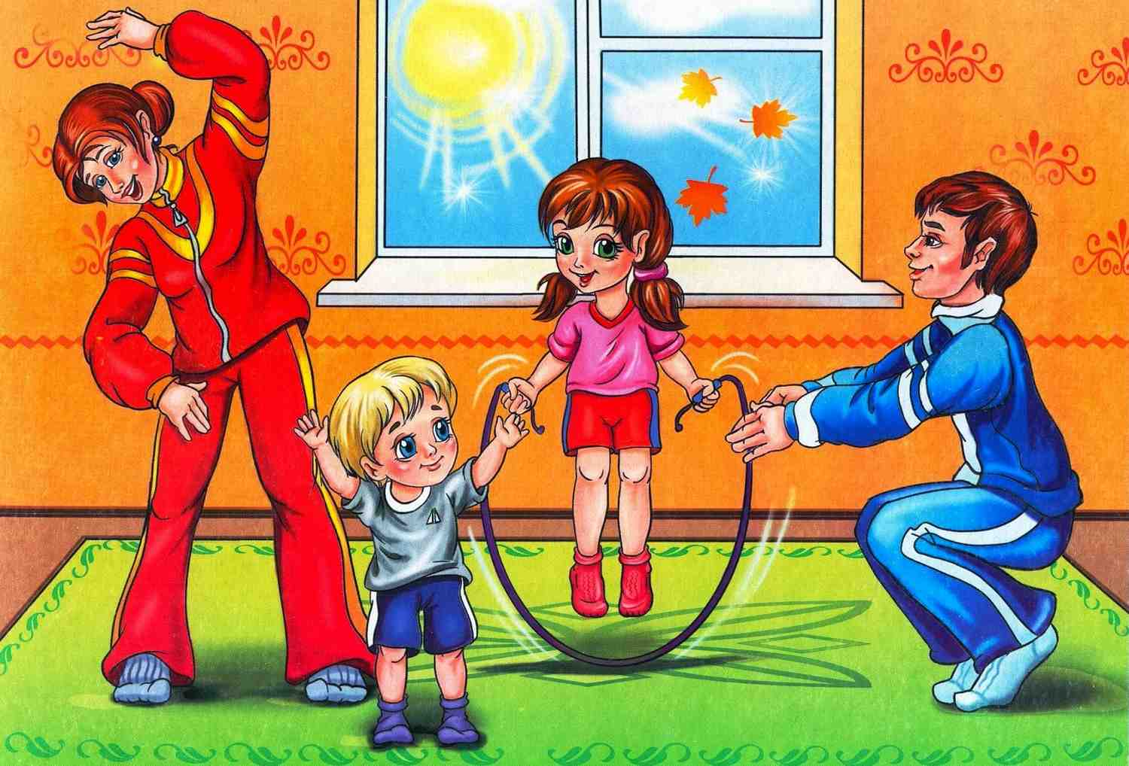  
  
  
**г. Каспийск**

**2023г.**

**Цель:** формировать начальные представления у детей о здоровом образе жизни.  
**Задачи:**1. Познакомить детей с частями тела человека.  
2. Закрепить представления у детей о культурно-гигиенических навыках.  
3. Развивать способность у детей определять цвет, форму и размер овощей и фруктов.  
4. Активизировать речь детей посредством отгадывания загадок.  
  
**Ход занятия**

Ребята, давайте приготовим наши пальчики и сделаем все вместе пальчиковую гимнастику, которая называется «У жирафов» (можно под музыкальное голосовое сопровождение)

У жирафов  
Хлопают по всему телу ладонями.  
1. У жирафов пятна, пятна,  
пятнышки везде. (2 раза)  
Обоими указательными пальцами дотрагиваются до соответствующих частей тела.  
На лбу, ушах, на шее, на локтях.  
Есть на носах, на животах  
коленях и носках.  
Щипают себя, как бы собирая складки.  
2. У слонов есть складки, складки, складки, складочки везде. (2 раза)  
На лбу, ушах и т. д.  
Поглаживают себя, как бы разглаживая шёрстку.  
3. У котяток шёрстка, шёрстка.  
Шерстка, шёрсточка везде. (2раза)  
На лбу, ушах и т. д.  
Проводят ребрами ладони, но телу.  
А у зебры есть полоски, есть полосочки везде. (2 раза)  
На лбу. ушах и т. д.  
— Ой. посмотрите, кто это у нас тут плачет?  
— Это малыш (показываю куклу). Он совсем маленький и не умеет говорить.

-Наверное у него что-то болит? Давайте узнаем. Давайте я буду показывать части тела, а вы их называть.

Показываю последовательно: голова, глаза, уши, нос, рот, зубы, шея, тело, руки, ноги, локти, колени.  
Дети проговаривают все вместе.

-Молодцы! Как вы думаете, что болит у малыша?  
-Наверное, животик. Ему ручки мама забыла помыть, а он их в ротик берет, вот и заболел.  
-Ребята, а что нужно делать, чтобы быть здоровыми и не болеть?

Подсказываю: соблюдать правила личной гигиены.

Ответы детей:  
-умываться (Давайте вместе скажем: надо, надо умываться по утрам и вечерам, а нечистым трубочистам стыд и срам, стыд и срам)  
-чистить зубы 2 раза в день  
-мыть руки с мылом (Как мы с вами говорим? Все вместе: Моем руки с улицы и перед едой, после туалета, после игровой)  
-делать зарядку (Все вместе: Здоровье в порядке? Спасибо зарядке)  
-заниматься спортом  
-правильно питаться  
-принимать витамины  
-А знаете ли вы, где содержатся витамины?  
Ответы детей: В овощах и фруктах. Молодцы, ребята.  
-Посмотрите, у нас есть целая корзина овощей и фруктов.  
-Давайте разложим их по порядку, определим цвет, форму и размер вместе.

Показываю:)

-лимон-фрукт (желтый, круглый, маленький)  
-яблоко-фрукт (красное, круглое, большое)  
-помидор-овощ (красный, круглый, маленький)  
-огурец — овощ (зелёный, длинный, большой)  
-банан — фрукт (желтый, длинный, большой)  
-груша - фрукт (зелёная, круглая, большая)  
-картофель — овощ (коричневый, круглый, маленький)  
-виноград — фрукт (фиолетовый, круглый, большой)

Вот у нас из одной корзины получились две корзины. Одна с овощами, другая - с фруктами. Молодцы ребята!

А теперь встаём на ножки отдохнем с вами немножко.  
Физкультминутка.  
Мы ногами топ-топ,  
Мы руками хлоп-хлоп,  
Мы глазами миг-миг.  
Мы плечами чик-чик.  
И туда и сюда повернёмся без труда.  
Раз присели, два - привстали.  
Ручки кверху все подняли.  
Раз-два, раз-два вот и кончилась игра!  
А загадки отгадывать будем?  
  
Давайте попробуем:  
1.Всегда во рту, а не проглотишь. Если б не было ею, не сказал бы ничего. (язык)  
2.Когда мы едим, они работают, когда мы не едим - они отдыхают, (зубы)  
3.Их не сеют, не сажают, они сами вырастают, (волосы)  
4.У двух матерей по пяти сыновей и одно имя всем, (пальцы)  
5.Одна другой касается - хлопок получается, (руки)  
6.Всю жизнь друг друга догоняют, а обогнать не могут, (ноги)

Молодцы, ребята, вместе мы отгадали все загадки.  
А теперь давайте поиграем пальчиками.

Комар  
Летит муха вокруг уха, жжж (водим пальчиком вокруг уха)  
Летят осы вокруг носа, сссс (водим пальчиком вокруг носа)  
Летит комар, на лоб - оп (пальчиком дотрагиваемся до лба)  
А мы его - хлоп (ладошкой до лба)  
И к уху, зззз (зажимаем кулачок, подносим его к уху)  
Отпустим комара? Да! Отпустим!  
(подносим кулачок ко рту и дуем на него, разжимая ладошку)  
Лети, лети, комарик, принеси фонарик.

Рефлексия.  
Ребята, о чем мы сегодня говорили на занятии? Ответы детей.

Мы познакомились с частями тела, поговорили о том, что нужно делать, чтобы быть здоровыми, говорили про овощи и фрукты, отгадывали загадки и весело играли.

Вы все большие молодцы! Мне очень понравилось с вами играть.